|  |  |
| --- | --- |
|  | BỘ GIÁO DỤC VÀ ĐÀO TẠO  **TRƯỜNG ĐẠI HỌC CÔNG NGHỆ TP. HCM** |

# ĐỒ ÁN MÔN HỌC

# LẬP TRÌNH TRÊN THIẾT BỊ DI ĐỘNG

**ỨNG DỤNG NGHE NHẠC TRÊN ĐIỆN THOẠI**

Ngành: **CÔNG NGHỆ THÔNG TIN**

Giảng viên hướng dẫn: ThS. Võ Tấn Dũng

Sinh viên thực hiện:

Họ tên: MSSV: Lớp:

Phan Thanh Tuấn Anh 1811062059 18DTHC3

Trương Hữu Duy 1811062900 18DTHD4

Vũ Chí Hiếu 1811062433 18DTHC3

Hoàng Công Sơn 1811062526 18DTHC3

TP. Hồ Chí Minh, 1/2021

**BẢNG PHÂN CÔNG CÔNG VIỆC**

|  |  |  |  |  |
| --- | --- | --- | --- | --- |
|  | Phan Thanh Tuấn Anh | Trương Hữu Duy | Vũ Chí Hiếu | Hoàng Công Sơn |
| Giao diện chính ứng dụng | ✓ | ✓ | ✓ | ✓ |
| Giao diện và chức năng trong quảng cáo nhạc | ✓ |  |  |  |
| Giao diện và chức năng trong chủ đề và thể loại |  |  |  | ✓ |
| Giao diện và chức năng trong album |  |  | ✓ |  |
| Giao diện và chức năng trong playlist |  | ✓ |  |  |
| Chức năng tìm kiếm |  |  |  | ✓ |
| Kiểm thử | ✓ |  | ✓ |  |
| Thiết kế Database | ✓ | ✓ | ✓ | ✓ |
| Thiết kế word | ✓ | ✓ | ✓ |  |

# LỜI NHẬN XÉT

# LỜI CẢM ƠN

**Lời đầu tiên, chúng em xin chân thành cảm ơn thầy *Võ Tấn Dũng* – người đã truyền tải kiến thức chuyên môn, tinh thần học tập và tận tình chỉ bảo chúng em trong suốt thời gian thực hiện đồ án môn học Lập trình trên thiết bị di động.**

**Chúng em cũng xin gửi lời cảm ơn các thầy cô, các anh chị, những người đi trước trong Khoa Công Nghệ Thông Tin và các bạn cùng lớp đã giúp đỡ, động viên trong những lúc khó khăn suốt các năm học qua.**

**Và cuối cùng xin bày tỏ lòng biết ơn sâu sắc đến cha mẹ, những người đã sinh thành, dưỡng dục chúng con nên người và tạo điều kiện để đạt được kết quả như ngày hôm nay.**

**Tuy có nhiều cố gắng trong quá trình thực hiện đồ án môn học Lập trình trên thiết bị di động nhưng cũng không thể tránh khỏi các thiếu sót, chúng em mong được sự góp ý chân thành và kinh nghiệm của các thầy cô cũng như tất cả bạn bè để đạt kết quả hoàn thiện hơn.**

**Một lần nữa chúng em xin chân thành cảm ơn.**

**Mục lục**

ĐỒ ÁN MÔN HỌC 1

LẬP TRÌNH TRÊN THIẾT BỊ DI ĐỘNG 1

LỜI NHẬN XÉT 3

LỜI CẢM ƠN 4

CHƯƠNG 1: GIỚI THIỆU ĐỀ TÀI 6

CHƯƠNG 2: GIỚI THIỆU CÔNG NGHỆ 7

**2.1. Android Studio:** 7

**2.2. Hosting:** 8

**2.3. Thư viện:** 9

*2.3.1. Retrofit:* 9

*2.3.2. Picasso:* 10

*2.3.3. Circle ImageView:* 10

*2.3.4. RecyclerView:* 11

CHƯƠNG 3: THIẾT KẾ CƠ SỞ DỮ LIỆU 12

**3.1. Các yêu cầu phi chức năng** 12

**3.2. Database Diagram** 12

**3.3. Danh sach các bảng** 13

CHƯƠNG 4: HƯỚNG DẪN SỬ DỤNG 14

CHƯƠNG 5: KẾT LUẬN 24

**5.1. Nội dung kiến thức củng cố:** 24

**5.2. Kỹ năng học hỏi được:** 24

**5.3. Những nội dung đã thực hiện:** 24

**5.4. Những hạn chế:** 25

**5.5. Hướng phát triển:** 25

TÀI LIỆU THAM KHẢO 26

# CHƯƠNG 1: GIỚI THIỆU ĐỀ TÀI

Ngày nay các thiết bị di động đã rất phổ biến. Sự tiện lợi cũng như khả năng cơ động và sự thông minh mà các tiệc ích trên các chiếc điện thoại mang lại giúp đỡ cho chúng ta trong cuộc sống là điều mà ai ai cũng quá rõ. Những ứng dụng giải trí như trò chơi, mạng xã hội, xem tin tức và nghe nhạc luôn có mặt để giúp chúng ta thư giãn sau khoảng thời gian học tập, làm việc mệt mỏi.

Với tình hình dịch bệnh hiện nay đã tương đối khả quan vì nước ta đã phủ vaccine cho đa phần người dân cả nước, nhưng dịch bệnh vẫn còn đó và tương đối căng thẳng, nhiều người bắt đầu tìm đến những sản phẩm, ứng dụng dùng để nghe nhạc trong khoảng thời gian như thế này. Ứng dụng có giao diện đẹp mắt, dễ sử dụng và đặc biệt là ít lỗi nhất có thể trong quá trình phát nhạc là những điều mà người dùng cần nhất. Tiếp theo đó là số lượng phong phú của các bài nhạc có trong ứng dụng cũng là thứ rất được quan tâm. Và cuối cùng là ứng dụng phải miễn phí, vì chi phí để người dùng bỏ ra trong quá trình sử dụng đó là một rào cản tương đối với một số người dùng, đặc biệt là các bạn nhỏ chưa tự chủ được tài chính.

Sau quá trình tìm hiểu về hệ điều hành Android, cùng với sở thích nghe nhạc, niềm đam mê công nghệ thông tin, nhóm em ấp ủ tạo nên một ứng dụng nghe nhạc trên điện thoại. Ứng dụng này giúp cho người dùng tiếp cận dễ dàng hơn với các bài hát hay, đặc sắc, giúp cho người dung có thể giải trí bất cứ thời gian nào trong ngày. Đó cũng là những lý do nhóm em chọn đề tài này.

# CHƯƠNG 2: GIỚI THIỆU CÔNG NGHỆ

## **2.1. Android Studio:**

* Là môi trường phát triển tích hợp (IDE) chính thức cho việc phát triển ứng dụng Android. Nơi mà các nhà phát triển viết code và lắp ráp các ứng dụng của họ từ các gói và thư viện khác nhau.
* Thư viên phần mềm, công cụ lập trình tiện dụng nhiều hơn để giúp bạn xây dựng, kiểm thử. Cũng như gỡ lỗi các ứng dụng Android.
* Hỗ trợ một loạt các giả lập để xem trước ứng dụng. Vì vậy ngay cả khi bạn không có thiết bị thử nghiệm, bạn vẫn có thể chắc chắn rằng mọi thứ đều hoạt động trơn tru.
* Hỗ trợ các hệ điều hành Windows, Mac OS X và Linux, và là IDE chính thức của Google để phát triển ứng dụng Android gốc để thay thế cho Android Development Tools (ADT) dựa trên Eclipse.



Hình 2.1.1: Android Studio

## **2.2. Hosting:**

* Là một dịch vụ online giúp xuất bản website hoặc ứng dụng web lên Internet. Khi đăng ký dịch vụ hosting, tức là thuê một chỗ đặt trên server chứa tất cả các files và dữ liệu cần thiết để website chạy được.
* Một server là một máy tính vật lý chạy không gián đoạn để website hoặc ứng dụng có thể luôn hoạt động mọi lúc cho tất cả mọi người truy cập vào.
* Nhà cung cấp web hosting chịu trách nhiệm cho việc giữ cho server luôn hoạt động, chống tấn công bởi mã độc và chuyển nội dung (văn bản, hình ảnh, files) từ server xuống trình duyệt hoặc ứng dụng của người dùng.

Hình 2.2.1: Hosting

Hình 2.2.2: Xây dựng chức năng kết nối cơ sở dữ liệu với Android Studio

## **2.3. Thư viện:**

### *2.3.1. Retrofit:*

* Là thư viện giúp phân tích phản hồi API dễ dàng và được xử lý tốt hơn để sử dụng trong ứng dụng.
* Là một type-safe HTTP client cho Java và Android được phát triển bởi Square.
* Giúp dễ dàng kết nối đến một dịch vụ REST trên web bằng cách chuyển đổi API thành Java Interface.
* Type-safe là trình biên dịch sẽ xác nhận hợp lệ các kiểu dữ liệu trong khi biên dịch và ném một lỗi nếu cố gán kiểu sai cho một biến.
* Thư viện mạnh mẽ này giúp dễ dàng xử lý dữ diệu JSON hoặc XML sau đó phân tích cú pháp thành Plain Old Java Objects (POJOs). Tất cả các yêu cầu GET, POST, PUT, PATCH và DELÊT đều có thể thực thi.
* Các thư viện chuyển đổi JSON sau đây:
* Gson: com.squareup.retrofit:converter-gson
* Jackson: com.squareup.retrofit:converter-jackson
* Moshi: com.squareup.retrofit:converter-moshi
* Để sử dụng Retrofit2, ta thêm dependency vào trong file build.gradle:

implementation 'com.squareup.retrofit2:retrofit:2.4.0'

implementation 'com.squareup.retrofit2:converter-gson:2.3.0'

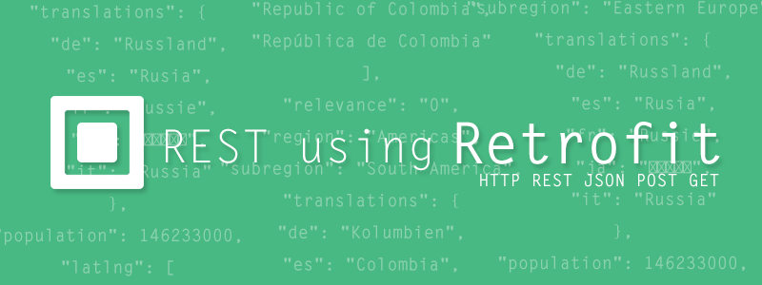

Hình 2.3.1: Thư viện Retrofit

### *2.3.2. Picasso:*

* Là một thư viện Android mã nguồn mở rất phổ biến, dùng để load hoặc hiển thị hình ảnh trong ứng dụng Android.
* Sử dụng OkHttp (một thư viện netword từ cùng một nhà phát triển) để load các hình ảnh qua Internet.
* Cho phép hiển thị các hình ảnh phức tạp trong ứng dụng:
* Xử lý việc tái sử dụng ImageView trong adapter.
* Hiển thị hình ảnh phức tạp mà chỉ sử dụng bộ nhớ tối thiểu.
* Bộ nhớ đệm và bộ nhớ đĩa tự động.

### *2.3.3. Circle ImageView:*

* Thư viện do lập trình viên hdodenhof viết ra.
* Thư viện giúp tạo ra một ImageView bo tròn.
* Sử dụng Circle ImageView:
* Gradle:

dependencies {

...

compile 'de.hdodenhof:circleimageview:2.1.0'

}

* Layout:

<de.hdodenhof.circleimageview.CircleImageView

xmlns:app="http://schemas.android.com/apk/res-auto"

android:id="@+id/profile_image"

android:layout_width="96dp"

android:layout_height="96dp"

android:src="@drawable/profile"

app:civ_border_width="2dp"

app:civ_border_color="#FF000000"/>

### *2.3.4. RecyclerView:*

* Dùng để xây dựng UI gần giống với hoạt động của ListView, GridView. Dùng để biểu diễn danh sách với nhiều cách trình bày khác nhau, theo chiều đứng, ngang.
* Là thư viện hỗ trợ tốt hơn ListView rất nhiều, nhất là khi sử dụng trong CoordinatorLayout để tương tác với các thành phần UI khác.
* Rất phù hợp khi dữ liệu hiển thị thu thập trong quá trình chạy ứng dụng, như căn cứ vào tương tác người dùng, vào dữ liệu tải về.
* Muốn sử dụng RecyclerView thì phải tích hợp vào build.gradle thư viện sau:

**implementation** 'com.android.support:design:29.0.1'

Hình 2.3.4: Biểu diễn danh sách bằng nhiều cách khác nhau với RecyclerView

# CHƯƠNG 3: THIẾT KẾ CƠ SỞ DỮ LIỆU

## **3.1. Các yêu cầu phi chức năng**

|  |  |  |
| --- | --- | --- |
| **Mục** | **Tên yêu cầu** | **Mô tả yêu cầu** |
| 1 | Giao diện | Giao diện hệ thống phải dễ sử dụng, trực quan, thân thiện với mọi người dùng. |
| 2 | Tốc độ xử lý | Hệ thống phải xử lý nhanh chóng và chính xác. |
| 3 | Bảo mật | Tính bảo mật và độ an toàn cao. |
| 4 | Tương thích | Tương thích với thao tác sử dụng phầm mềm của người sử dụng. |

**3.2. Database Diagram**

## **3.3. Danh sach các bảng**

|  |  |  |
| --- | --- | --- |
| STT | Tên Bảng | Mô Tả |
| 1 | ChuDe | Mô tả các thuộc tính và các phương thức liên quan tới nghiệp vụ quản lý chủ đề |
| 2 | TheLoai | Mô tả các thuộc tính và các phương thức liên quan tới nghiệp vụ quản lý thể loại |
| 3 | BaiHat | Mô tả các thuộc tính và các phương thức liên quan tới nghiệp vụ quản lý bài hát |
| 4 | PlayList | Mô tả các thuộc tính và các phương thức liên quan tới nghiệp vụ quản lý playlist |
| 5 | QuangCao | Mô tả các thuộc tính và các phương thức liên quan tới nghiệp vụ quản lý quảng cáo |
| 6 | Album | Mô tả các thuộc tính và các phương thức liên quan tới nghiệp vụ quản lý album |

# CHƯƠNG 4: HƯỚNG DẪN SỬ DỤNG

* Khi chạy chương trình, người dùng có thể theo dõi tổng quan về ứng dụng như các quảng cáo, playlist, chủ đề và thể loại, các album bài hát. Người dùng có thể xem, nghe bài hát bằng cách nhấp vào màn hình mà không cần đăng nhập.

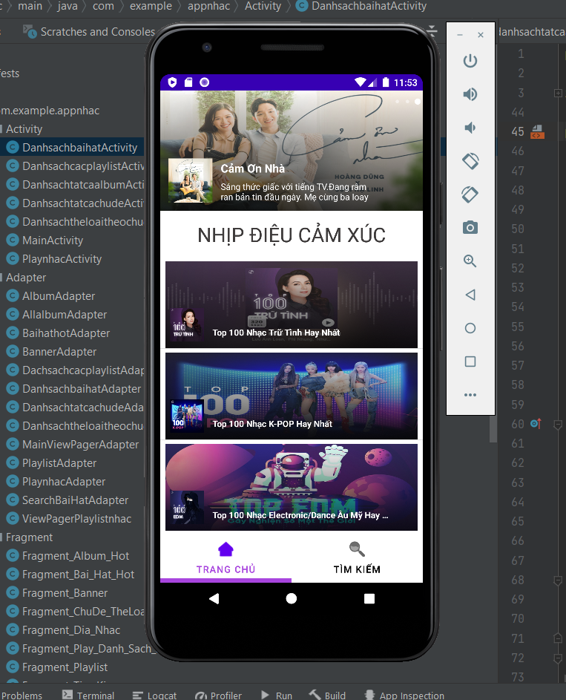

* Nếu như người dùng thích một bài hát nào đó trên banner quảng cáo, người dùng ấn vào thì sẽ được đưa qua giao diện bài hát của bài đó.

(Chèn ảnh khi ấn vào quảng cáo)

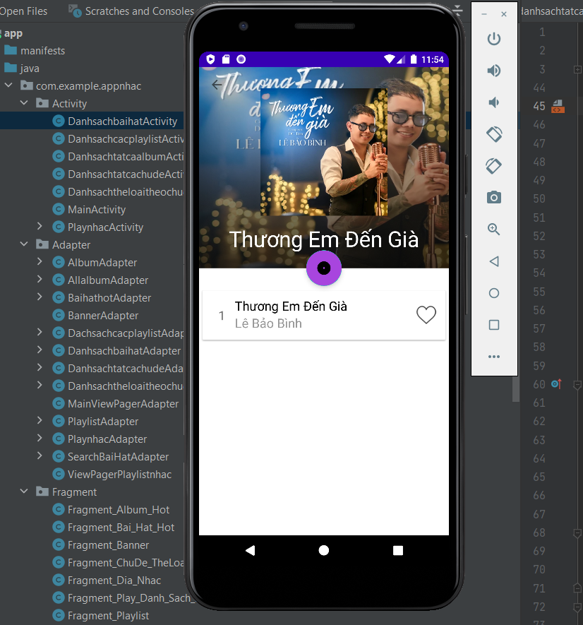

* Nếu người dùng ấn vào bài hát, thì giao diện play nhạc sẽ hiện lên.

(chèn ảnh play nhạc) 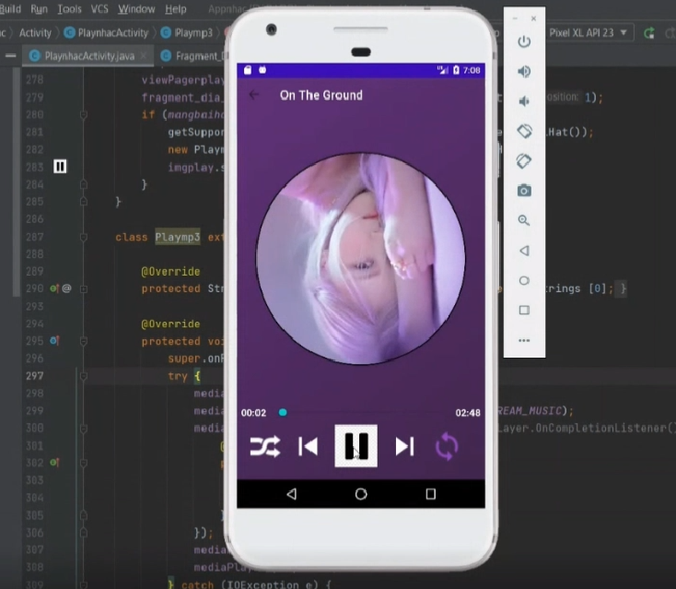

* Nếu người nghe thích 1 bài hát nào đó, họ có thể ấn vào hình trái tim bên cạnh bài hát để “thích” bài đó. Phần thích sẽ được dùng để hiện thị top bài hát được thích sau này. (chèn hình có trái tim đỏ)

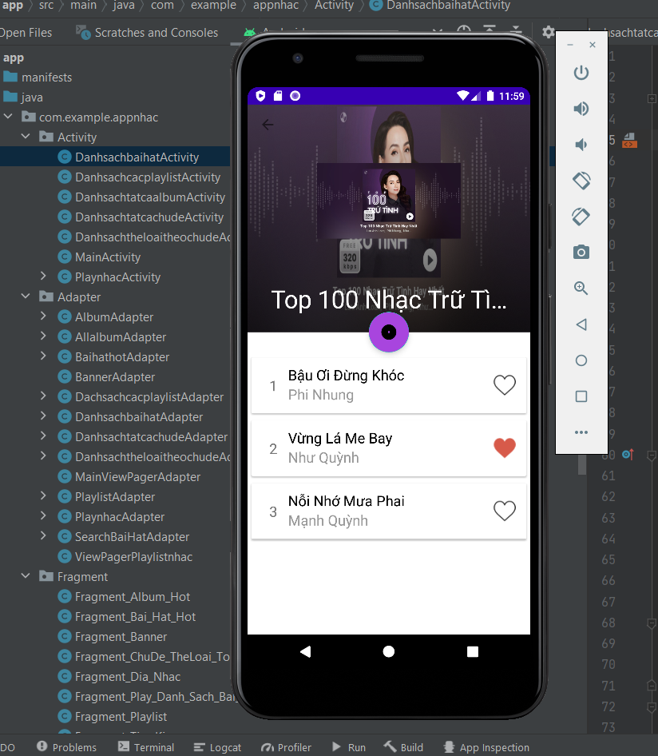

* Giao diện bên ngoài của Playlist:

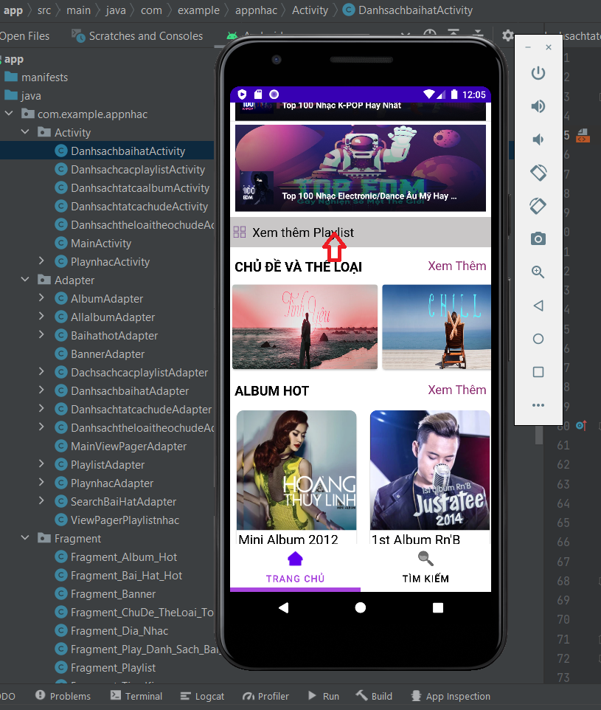

* Giao diện khi ấn “Xem thêm play list”:

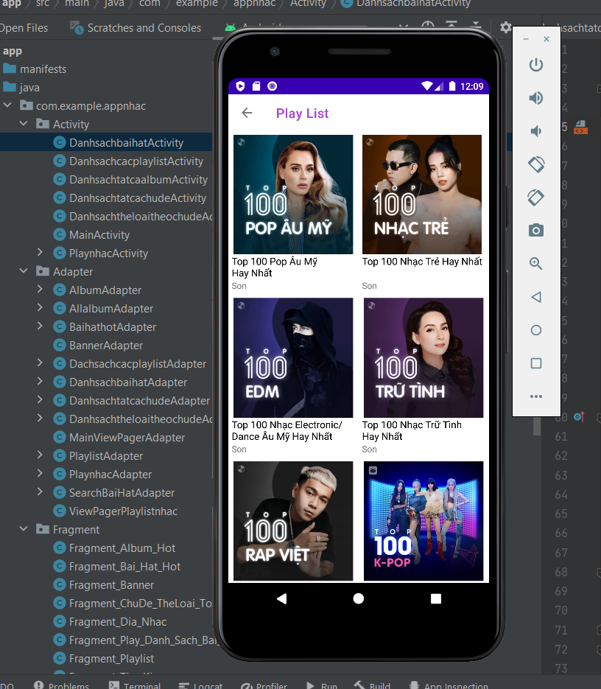

* Khi ấn vào playlist bất kỳ, ứng dụng sẽ hiện danh sách các bài hát có trong playlist đó:

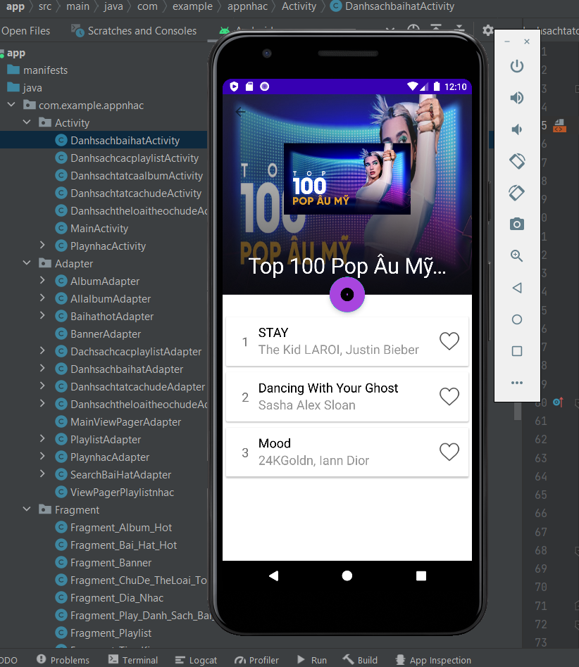

* Ở đây, người dùng có 2 sự lựa chọn, là nhấn vào 1 bài hát và ứng dụng sẽ phát bài đó tương tự như phần quảng cáo ở trên hoặc người dùng ấn vào icon hình tròn tím (trong ô vuông đỏ) để phát tất cả bài hát trong playlist:

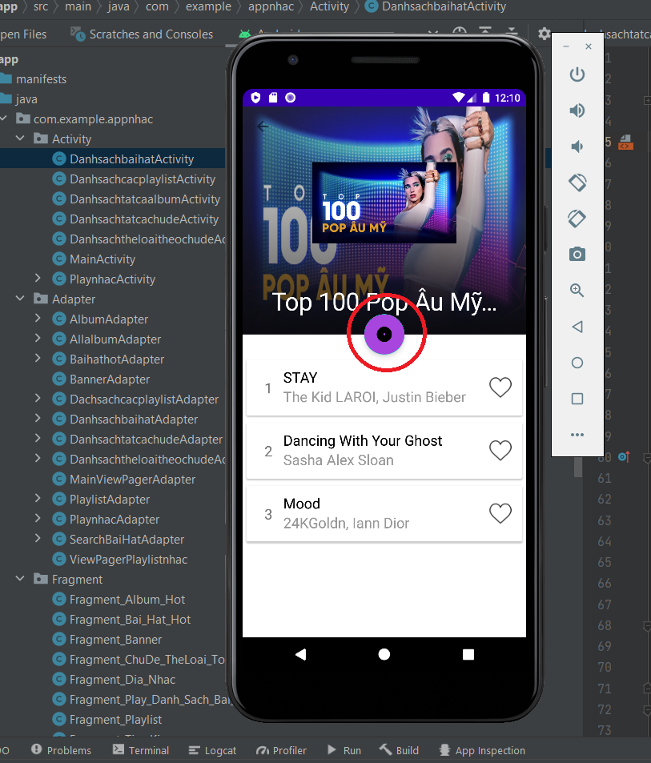

* Ở giao diện phát nhạc, ta có các nút lần lượt từ trái sang phải là: Phát ngẫu nhiên, chuyển về bài trước, Play/Pause, chuyển bài tiếp theo, phát lại bài hát.



* Trong chủ đề và thể loại, mỗi ngày ứng dụng sẽ xuất ngẫu nhiên 4 chủ đề và thể loại:

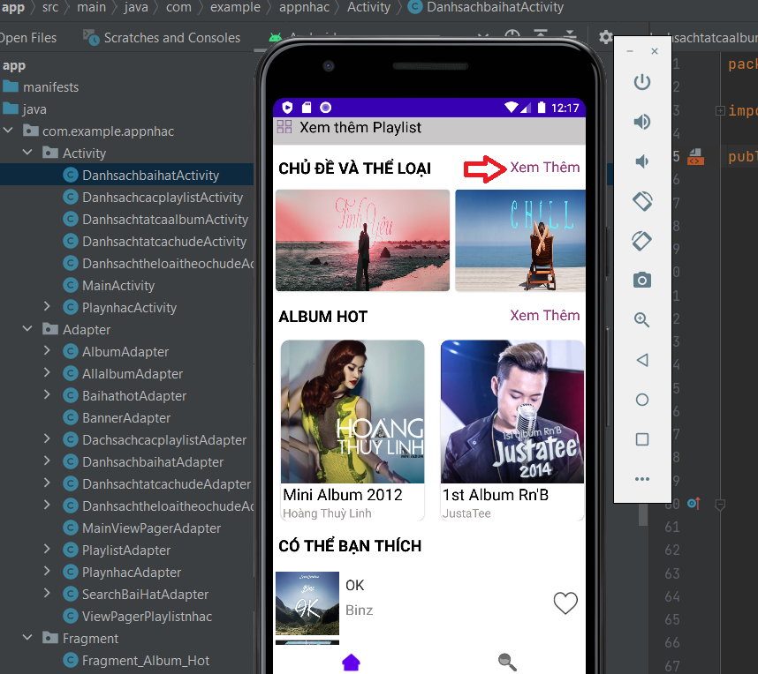

* Trong chủ đề sẽ có nhiều thể loại con:

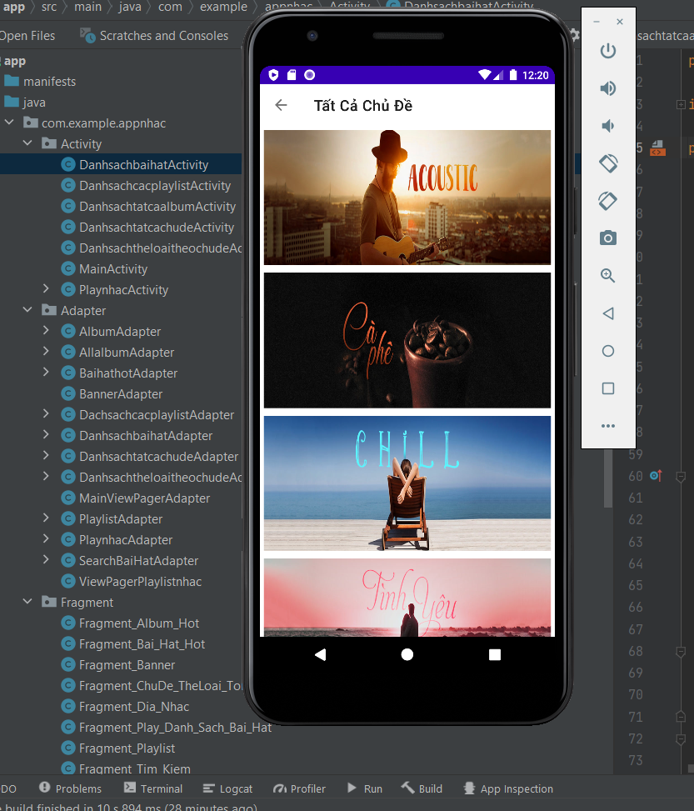

* Trong mỗi thể loại con, có chứa các bài hát cùng thể loại (tương tự như playlist).
* Phần Album Hot sẽ chứa các album của các ca sĩ được xuất hiện ngẫu nhiên trong cơ sở dữ liệu.

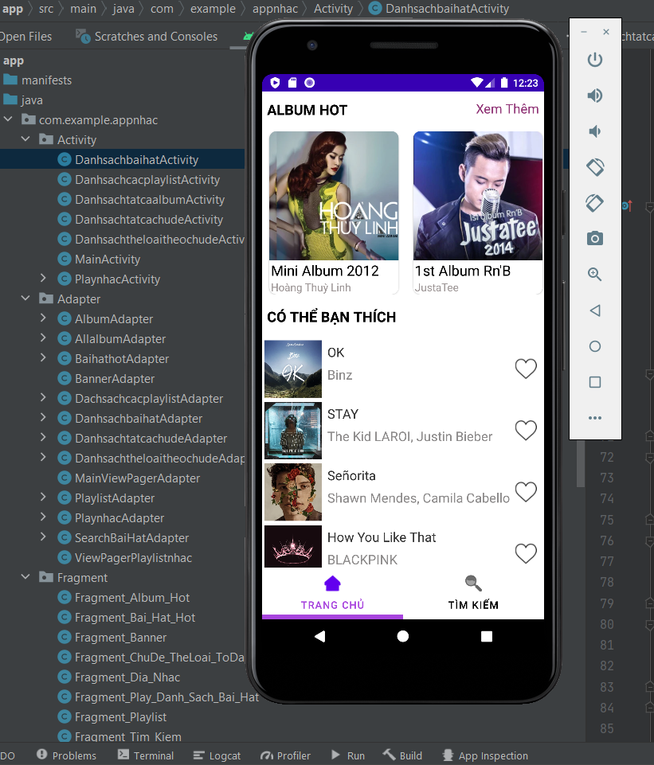

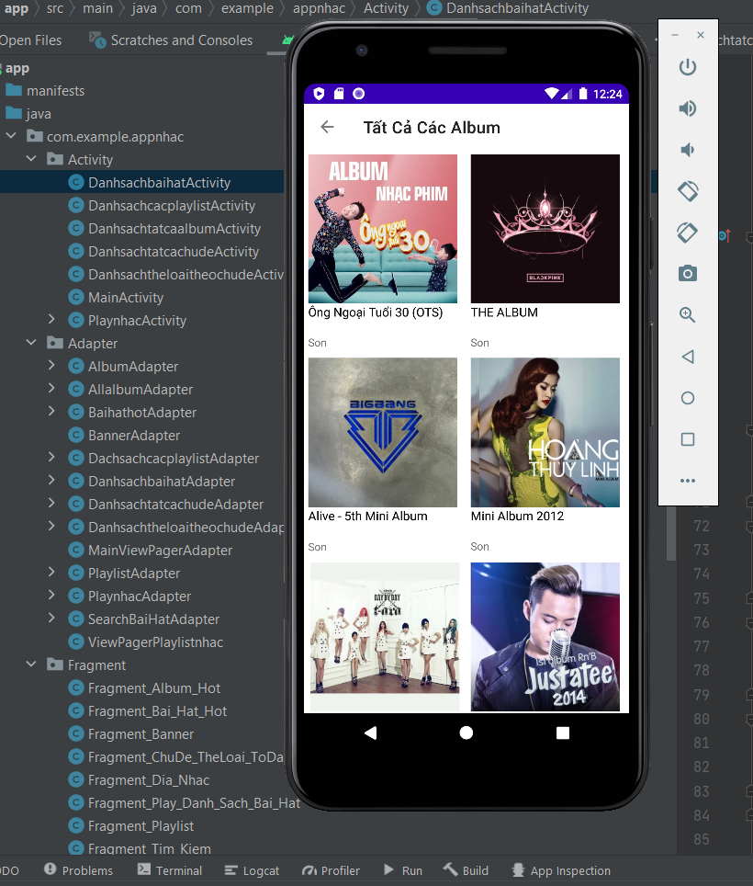

* Phần “Có thể bạn thích” tập hợp những bài hát có nhiều tim nhất từ các người dùng sử dụng ứng dụng. Được xếp hạng từ cao đến thấp:

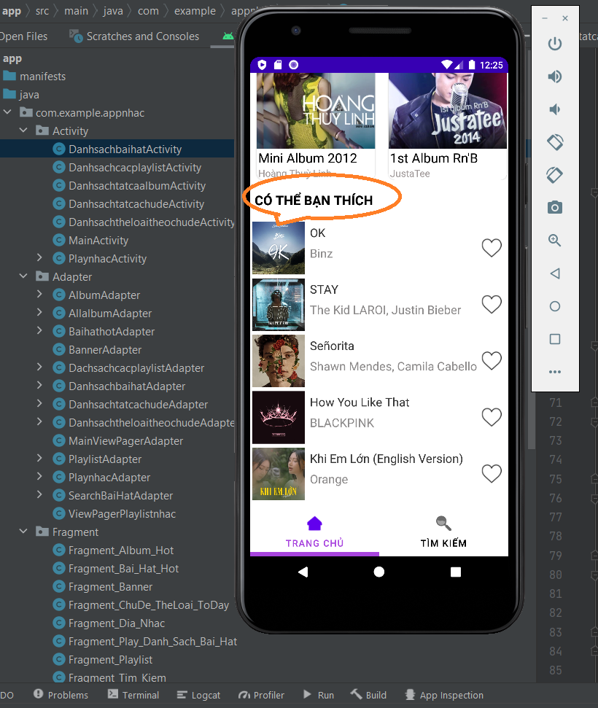

* Người dùng có thể tìm kiếm bài hát muốn nghe ở tab Tìm Kiếm:

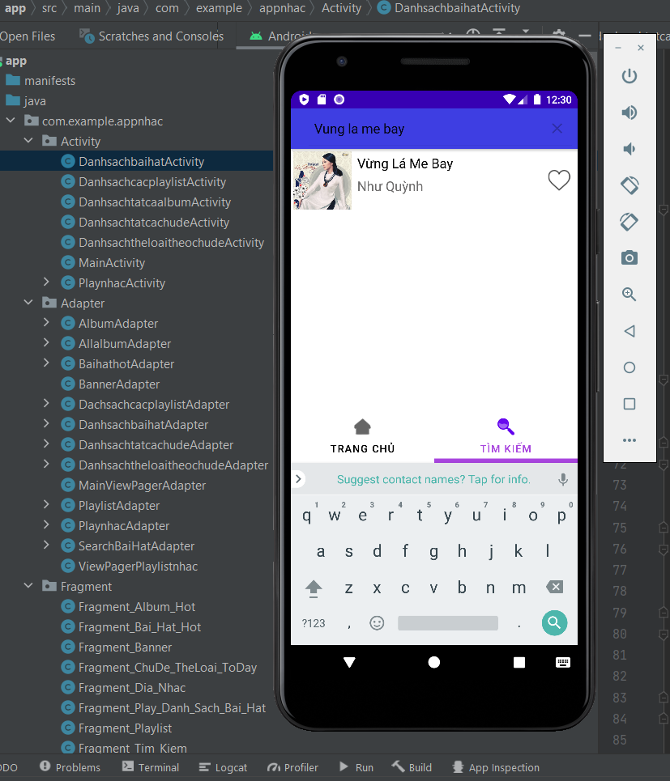

# CHƯƠNG 5: KẾT LUẬN

## **5.1. Nội dung kiến thức củng cố:**

* Phân tích, thiết kế hệ thống theo đúng trình tự, kỷ thuật.
* Thiết kế cơ sở dữ liệu với MySQL trên phần mềm PhpMyAdmin thông qua giao diện web.
* Sử dụng thành thạo Microsoft Office Word.
* Các kiến thức về Android Studio, các thư viện hỗ trợ trong việc lập trình ứng dụng Android.

## **5.2. Kỹ năng học hỏi được:**

* Kỹ năng giao tiếp với mọi người trong môi trường làm việc tập thể.
* Kỹ năng thu thập thông tin trong giai đoạn lấy yêu cầu của đề tài.
* Kỹ năng làm việc nhóm.
* Kỹ năng viết code.
* Kỹ năng viết báo cáo.
* Kỹ năng thuyết trình 1 đề tài, 1 chủ đề.

## **5.3. Những nội dung đã thực hiện:**

* Hoàn thành các chức năng như:
* Giao diện chính.
* Giao diện và chức năng trong quảng cáo nhạc.
* Giao diện và chức năng trong chủ đề và thể loại.
* Giao diện và chức năng trong album.
* Giao diện và chức năng trong playlist.
* Chức năng tìm kiếm.
* Xây dựng ứng dụng nghe nhạc với giao diện thân thiện với người dùng.
* Thực hiện báo cáo đồ án đầy đủ thông tin.
* Tiến độ công việc thực hiện đúng như yêu cầu đặt ra.
* Nắm bắt được một số công nghệ mới.

## **5.4. Những hạn chế:**

* Một số chức năng còn chưa tối ưu nhất.
* Một số giao diện còn chưa thân thiện nhất.
* Một số tính năng còn có thể phát triển thêm.
* Chưa xây dựng được bản quyền cho ứng dụng.

## **5.5. Hướng phát triển:**

* Thêm một số công nghệ mới như tìm kiếm bài hát bằng giọng nói, tìm kiếm bài hát dựa trên lời bài hát, tạo playlist các bài hát yêu thích để phát nhạc.
* Tối ưu tốc độ truy cập cho ứng dụng.

# TÀI LIỆU THAM KHẢO

[1] Tổng quan về Android Studio: https://quantrimang.com/android-studio-la-gi-149713

[2] Tổng quan về Hosting: https://www.hostinger.vn/huong-dan/hosting-la-gi-giai-thich-web-hosting-cho-nguoi-moi-bat-dau

[3] Thư viện Retrofit: <https://viblo.asia/p/android-co-the-ban-chua-biet-retrofit-924lJxG0KPM>

[4] Thư viện Picasso: <https://viblo.asia/p/su-dung-thu-vien-picasso-trong-ung-dung-android-yMnKM0qN57P>

[5] Thư viện Circle ImageView: <https://viblo.asia/p/tao-mot-circle-imageview-android-voi-thu-vien-hdodenhof-bWrZnLRY5xw>

[6] Thư viện RecyclerView: <https://vncoder.vn/bai-hoc/recyclerview-trong-android-96>